**CCF – Mécanique 2 – Le jeu du tir à la corde**

*Le tir à la corde est un sport qui oppose deux équipes et que l’on retrouve souvent dans les fêtes de village.*

*Deux équipes de 6 personnes, dont le poids total ne doit pas excéder un poids décidé suivant la catégorie, s'alignent à chaque bout d'une corde. On trace deux lignes, espacées de huit mètres.*

*Le but du jeu pour chaque équipe est de faire dépasser à l'autre équipe sa ligne ou de la faire chuter. Dans la suite, on se placera dans la situation où aucune des deux équipes n’arrive à bouger l’autre, la corde est alors immobile.*

**Quelles sont les caractéristiques des forces exercées par chaque équipe sur la corde ?**

**1. Identification des forces s’exercant sur la corde  :**

a) **Nommer** les 3 forces qui s’exercent sur la corde :

………………………………………………………………….

b) La corde a une masse de 5 kilogrammes.

**Calculer** le poids de la corde lors du jeu. On donne *g* = 9,8 N/kg.

**………………………………………………………………………………………………….**

**………………………………………………………………………………………………….**

**2. Modélisation et expérimentation :**

On va **simuler** la situation précédente par le montage expérimental ci-dessous.

Dans notre expérience, on négligera le poids de la ficelle et il ne nous restera donc alors plus que deux forces, $\vec{F_{A}}$ et $\vec{F_{B}}$ à étudier.

1. **Réaliser** l’expérience suivante en suivant le protocole décrit et en réalisant le montage indiqué.

|  |  |
| --- | --- |
| Protocole expérimental : | Montage : |
| -Régler le zéro de cahque dynamomètre.  -Relier les dynamomètres **A** et **B** entre eux de façon à Réaliser le montage ci-contre.  -Tendre la ficelle de façon à obtenir *F*A=3N sur le dynamomètre de gauche. | C:\Users\abenzekri\AppData\Local\Microsoft\Windows\INetCache\Content.Word\Sans titre.png |

1. Compléter le nom des deux appareils sur le schéma expérimental précédent.

**3. Exploitation, interprétation :**

**Relever** l’intensité de la force $\vec{F_{B}}$ indiquée par le dynamomètre B :

***F*B = … …**

|  |  |
| --- | --- |
|  | **Appel 1 :** Appeler le professeur pour faire vérifier le montage et les réponses. |

**4. Détermination des conditions d’équilibre de la corde** (modélisée par la ficelle) **:**

1. Parmi les deux propositions suivantes, cocher la bonne réponse :

🞏 La ficelle est en mouvement.

🞏 La ficelle est immobile.

1. **Compléter** le tableau des caractéristiques des 2 forces :

|  |  |  |  |
| --- | --- | --- | --- |
| ***Force*** | ***Direction*** | ***Sens*** | ***Intensité*** |
| $$\vec{F_{A}}$$ |  |  |  |
| $$\vec{F_{B}}$$ |  |  |  |

1. Représenter sur le dynamomètre de gauche du schéma de la question d) la flèche qui donne la mesure de $\vec{F_{B}}$
2. Représenter les 2 forces $\vec{F_{A}}$ (en rouge )et $\vec{F_{B}}$ (en vert)sur le schéma. On prendra le point O comme point d’application des deux forces.

*Échelle :* 1 cm représente 1,5 N.

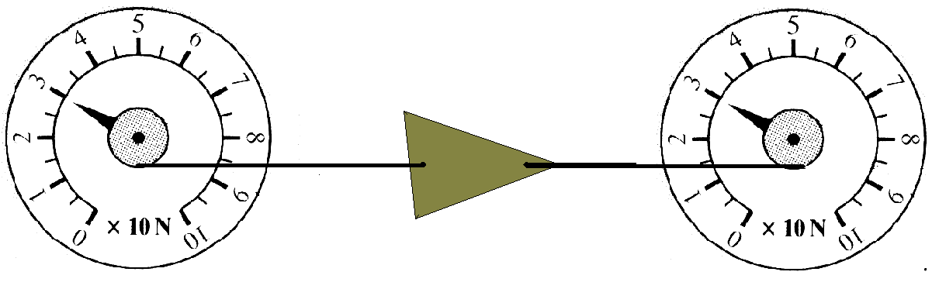

**O**

x

|  |  |
| --- | --- |
|  | **Appel 2 :** Appeler le professeur pour faire vérifier les réponses et le tracé. |

**5. Compléter les propositions suivantes avec les mots suivants (seul certains mots servent à compléter les phrases) : *sens, direction, intensité*.**

Lorsqu’un solide soumis à deux forces est immobile. on dit qu’il est en l’équilibre et on peut dire que les forces $\vec{F_{A}}$ et $\vec{F_{B}}$ auxquelles ils est soumis ont :

La même ……………………… et la même …………………………

Par contre leur ……………………. est opposé.

**6. Application à la problématique initiale :**

Les 2 équipes (A et B) sont à égalité ; la corde est en équilibre.

Sachant que l’équipe A exerce sur la corde une force horizontale, dirigée vers la droite, d’intensité 900 N.

*Déterminer les caractéristiques de la force exercée par l’équipe B sur la corde :*

Direction : …………………………………………

Sens : ………………………………………………

Intensité : ………………………………………….

**7. Ranger le matériel.**

|  |  |
| --- | --- |
|  | **Appel 3 :** appeler le professeur pour faire vérifier le rangement. |